Ciências Físico-Químicas - 9º ano
Unidade temática:”Classificação de materiais”
Actividade experimental: Ligação química
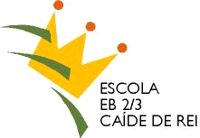
:

As propriedades das substâncias estão relacionadas com o tipo de ligação química que ocorre entre os seus constituintes.
Como podes identificar o tipo de ligação química nalgumas amostras de substâncias?

Material e reagentes necessários:
- Pilha seca de 6 V
- Fios de ligação e crocodilos
- Lâmpada de incandescência
- Suporte para lâmpadas
- Interruptor
- Dois eléctrodos de carvão
- Gobelé
- Uma porção de cloreto de sódio
- Barra de enxofre cristalizado
- Apara de cobre

Procedimento:
- Instala o circuito eléctrico indicado na figura 1:
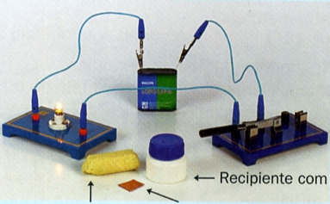
cloreto de sódio
Apara de cobre
Enxofre cristalizado

- Intercala, nesse circuito, respectivamente, as seguintes amostras de substâncias (figs. 2-A/B).
-barra de enxofre cristalizado;
-apara de cobre.

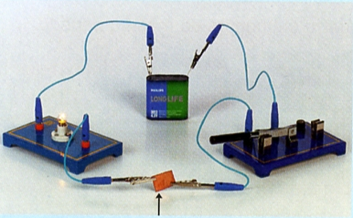
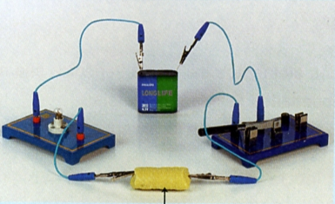
Fig. 2.A
Fig. 2.B
Apara de cobre
Enxofre cristalizado

Fecha o interruptor e observa a lâmpada de incandescência.

- Repete o procedimento anterior, intercalando no circuito eléctrico um gobelé com dois eléctrodos de carvão ao qual adicionaste:
-cloreto de sódio sólido;
-solução aquosa de cloreto de sódio (figura 3).

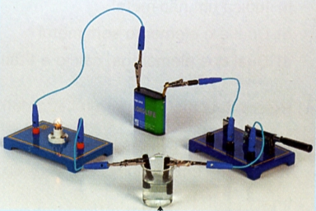

Fig. 3
Solução aquosa de cloreto de sódio

Observa se a lâmpada acende.
Responde

- Indica, entre as amostras testadas, quais são aquelas que conduzem a corrente eléctrica.
__________________________________________________________ __________________________________________________________ __________________________________________________________ __________________________________________________________ __________________________________________________________

- Identifica o tipo de ligação química existente entre as amostras testadas.
__________________________________________________________ __________________________________________________________ __________________________________________________________ __________________________________________________________ __________________________________________________________

